Формирование целостной картины мира
Тема: «Я и моя семья».
Уважаемые родители, предложите ребенку посмотреть изображение:
Объясните, что такое семья .
Задайте ребенку вопросы:
Где мама на картинки изображена ?
Где папа на картинке изображен ?
Где сестра на картинке изображена ?
Где братик на картинке изображен ?
Где бабушка на картинке изображена ?
Где дедушка на картинке изображен ?
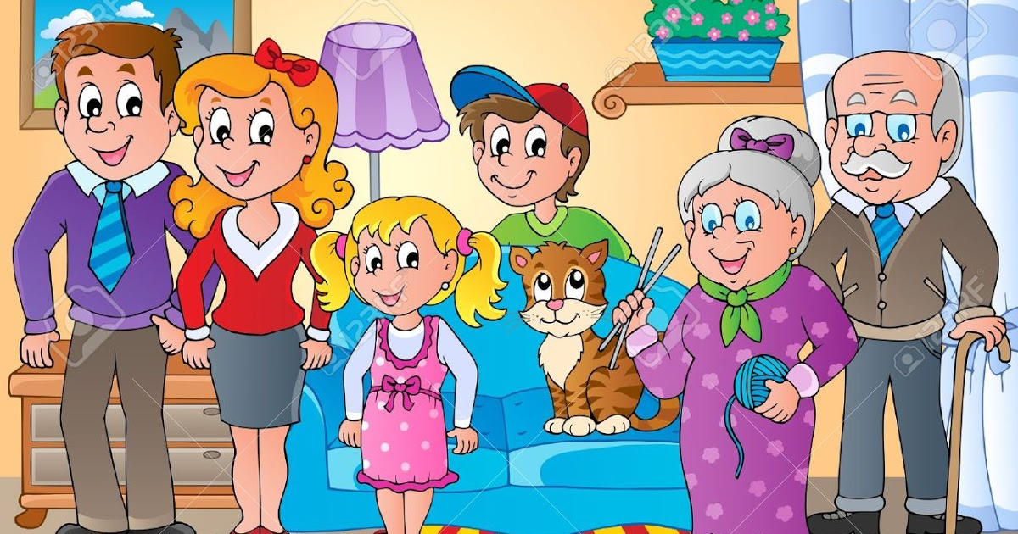
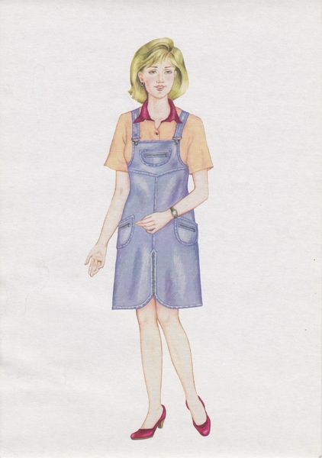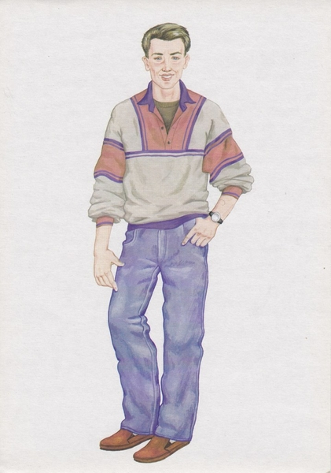
Мама. Папа .
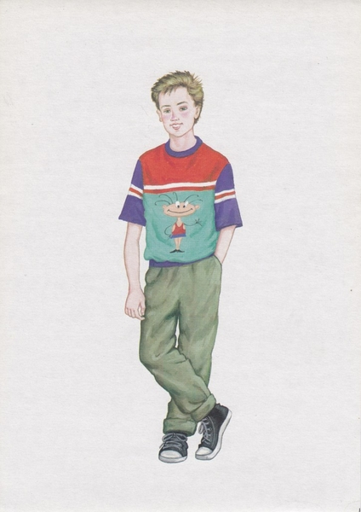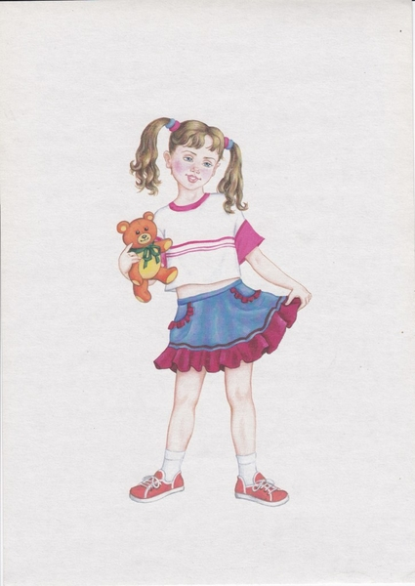
Сын. Дочка.
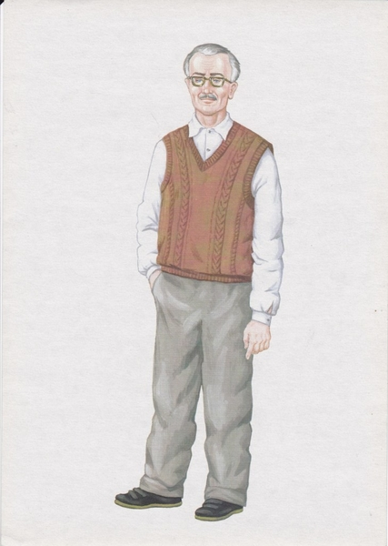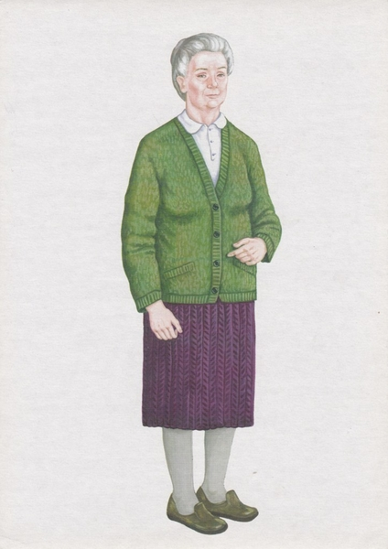
Дедушка . Бабушка.
Все эти люди родственники - это семья.

